**INSTITUTO TECNOLÓGICO NACIONAL DE MÉXICO**

**INSTITUTO TECNOLÓGICO DE MÉRIDA YUCATÁN**

**INGENIERÍA EN SISTEMAS COMPUTACIONALES**



**🡸Programación Web🡺**

**Grupo 7SB**

**Investigación de la evolución de las aplicaciones web**

**Alumna: Ana Laura Ayil Angulo**

**Fecha de entrega: 29 de agosto del 2022**

Contenido

Una breve historia de la web 2

¿Qué es la W3C? 2

W3C y el HTML 2

Cambios que surgieron con las versiones de HTML 3

Evolución y cambios significativos que ha tenido CSS en sus atributos 3

CSS1 4

CSS2 4

CSS2.1 4

CSS3 4

¿CSS4? 5

El impacto que ha tenido la evolución y compatibilidad de los navegadores en el desarrollo web 5

Referencias bibliográficas 7

# Una breve historia de la web

En 1980 el físico Tim Berners-Lee propone un nuevo sistema de “hipertexto” para poder compartir documentos, el cual tras finalizar el desarrollo de su sistema fue presentado en una convocatoria organizada para desarrollar un sistema de hipertexto para Internet. Al finalizar la propuesta ganadora fue la de Tim Berners-Lee, en conjunto con el ingeniero en sistemas Robert Cailliau, la cual fue llamada World Wide Web (W3).

El primer documento formal con la descripción de HTML se publicó en 1991 bajo el nombre de HTML Tags el cual todavía puede ser consultado hasta el día de hoy.

En 1993 se realizó la primera propuesta oficial para convertir HTML en un estándar por parte del organismo IETF (Internet Engineering Task Force). Aunque se consiguieron avances significativos ninguna de las dos propuestas de estándar, llamadas HTML y HTML+ consiguieron convertirse en estándar oficial. No fue hasta que, en 1995, IETF organiza un grupo de trabajo de HTML y consigue publicar, el 22 de septiembre de ese mismo año, el estándar HTML 2.0. A pesar de su nombre, HTML 2.0 es el primer estándar oficial de HTML.

# ¿Qué es la W3C?

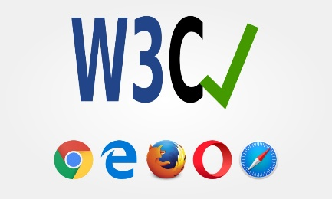World Wide Web Consortium (“El Consorcio de la World Wide Web” en español) es un consorcio internacional fundado en 1994, por Tim Berners-Lee, en el que se desarrollan normas y directrices web diseñadas para garantizar el crecimiento a largo plazo de la web. Este tiene el objetivo de que la Web conecte a la humanidad de manera que el acceso al conocimiento sea más eficiente y equitativo.

W3C ha supervisado con éxito procesos de planteamiento de problemas, diseño, creación de consenso y pruebas que han dado como resultado más de 335 normas técnicas que hacen que la Web funcione. Entre los éxitos se encuentran HTML5, XML, CSS y las directrices de accesibilidad a la web.

## Historia del HTML: Los Inicios | Manual WebW3C y el HTML

A partir de 1996 los estándares de HTML los empieza a publicar la W3C, siendo la primera recomendación de esta la versión HTML 3.2. A partir de este momento, la W3C se vuelve el encargado de establecer las normas de HTML para que estas puedan ser interpretadas por diversos buscadores sin ningún tipo de restricción.

# Cambios que surgieron con las versiones de HTML

Cada versión de HTML establece unas normas respecto a cuáles son las etiquetas válidas y cómo se deben escribir. Los estándares oficiales HTML son el HTML 2.0, el HTML 3.2, el HTML 4.0, el HTML 4.01 y el HTML 5. El HTLM 5 es la última especificación oficial y se espera que continúe evolucionando a lo largo de los próximos años.

|  |  |  |
| --- | --- | --- |
| Fecha | Versión | Cambios |
| 1993 | HTML y HTML + | Nunca salieron como estándar oficial, son las bases que dan origen a lo que más adelante se llamaría HTML 2.0. |
| 22 de septiembre de 1995 | HTML 2.0 | Se publica como el primer estándar oficial de HTML. Se simplificaba al máximo la estructura del documento para agilizar su edición, donde la declaración explícita de los elementos body, html y head es opcional. |
| 14 de enero de 1997 | HTML 3.2 | Incorpora los últimos avances de las páginas web desarrolladas hasta 1996, como applets de Java y texto que fluye alrededor de las imágenes. |
| 24 de abril de 1998 | HTML 4.0 | Incorpora las hojas de estilos CSS, la posibilidad de incluir pequeños programas o scripts en las páginas web, mejora de la accesibilidad de las páginas diseñadas, tablas complejas y mejoras en los formularios. |
| 24 de diciembre de 1999 | HTML 4.01 | Se realizó la revisión y actualización de la versión HTML 4.0, corrigiendo errores de su predecesor. |
| 22 de enero de 2008 | HTML 5 | Se publica el primer borrador de esta versión la cual obligo a la W3C a retomar la actividad de estandarizar el HTML, dentro del cual decidió integrar el XHTML. |
| 2014 | HTML 5.1  HTML 5.2 | Incorpora nuevas etiquetas, la posibilidad de introducir audio y video de forma directa en la web sin necesidad de plugins o complementos en los navegadores. |

# Cómo se hace una Web: Qué es CSS [Parte 2] • Silo CreativoEvolución y cambios significativos que ha tenido CSS en sus atributos

Desde sus orígenes en 1996, CSS ha trabajado estrechamente de la mano con HTML, siendo ambos dos de los lenguajes de programación más extendidos por todo el mundo y uno de los primeros en aprender por los informáticos más jóvenes; debido a que su sencillez hace que cualquier persona pueda crear una página web sin necesidad de ser un desarrollador web con mucha experiencia.

## CSS1

El lanzamiento oficial de la primera versión de CSS fue el 17 de diciembre de 1996 y duró 12 años hasta la llegada de la tercera versión. En ella están presentes todas las funcionalidades básicas de este lenguaje como por ejemplo la sintaxis, los atributos y propiedades de los textos, las propiedades de las fuentes, de las hojas o cajas, y todos los fondos y colores que se mantienen en la actualidad.

Esta primera versión tuvo mucho éxito ya que con ella las páginas web tenían un mejor diseño y una mejor distribución que ayudaba a los usuarios a acceder en menor tiempo a la información que necesitaban o buscaban; y también ayudaba y facilitaba el trabajo de los desarrolladores web que podían hacer mejores sitios webs con menos código y todo ello en un menor tiempo empleado.

## CSS2

La segunda versión apareció en 1998 con el objetivo de seguir mejorando y surtiendo el lenguaje con nuevas y mejores herramientas a la hora de hacer los diseños gráficos de las páginas web.

Entre las nuevas características destacan los selectores, las tablas, los efectos visuales, los nuevos modelos de cajas como las auditivas, nuevos atributos de texto y los media types para que todos los diferentes tipos de dispositivos que se conectan a la red pudieran ver las páginas web sin problemas de formatos. Esto último era especialmente importante, porque por aquel entonces estaban empezando a aparecer en la red nuevos dispositivos que no eran pcs y su formato de visualización no era mismo.

## CSS2.1

Debido a que la segunda especificación de CSS vino con algunos fallos y errores, rápidamente se empezó el desarrollo de la versión CSS2.1 que fue publicada en 2004 con esos fallos solucionados. Y es por esta razón que el W3C mantuvo esta especificación como recomendación y no como oficial por casi 5 años, hasta que CSS2 fue abandonada en el año 2008.

## Css - Iconos gratis de marcas y logotiposCSS3

Fue publicada en 2011 y es la especificación más completa y amplia de todas de CSS, ya que se estuvo trabajando en ella durante más de 10 años hasta su lanzamiento oficial.

En CSS3 la W3C dispuso de nuevas funcionalidades como una gama de colores y fondos mucho más amplia, los media, bordes con imágenes y degradados, cajas y textos con sombras, esquinas o bordes redondeadas, consultas de medios, diseño de cuadrículas, espacios de nombres y el uso de diseños de múltiples columnas.

CSS3 tiene tantas funcionalidades nuevas o mejoradas que trajo consigo la casi desaparición absoluta de CSS1 y CSS2, así como la división del código en módulos. Sin embargo, al principio todas estas funcionalidades nuevas no sirvieron de mucho ya que los principales navegadores web más usados tardaron mucho en ofrecer soporte para la tercera versión de CSS, por lo cual a veces presentaba problemas.

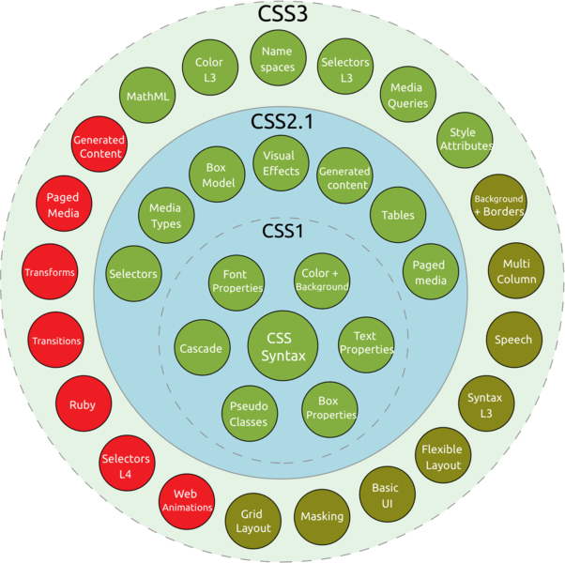

## ¿CSS4?

La que se espera que sea la última y mejorada versión de CSS actualmente se encuentra en desarrollo, pero se estimaba que estaría lista en el segundo semestre del 2019.

Se estimaba que en esta última especificación se incluirán nuevas funcionalidades que solucionarán diferentes problemas como por ejemplo las transformaciones, transiciones y animaciones, y también un nuevo nivel de selectores.

Los retrasos de la entrega llevan a los usuarios a preguntarse ¿realmente habrá un CSS4? La respuesta rápida desilusiona a algunos: «no habrá CSS4».

Pero con la respuesta larga recuperamos la esperanza: habrá actualizaciones, mejoras y nuevas características para CSS, pero no se llamarán CSS4 y no verán la luz siguiendo el mismo proceso que nos acostumbraron versiones como CSS1 o CSS2.

# El impacto que ha tenido la evolución y compatibilidad de los navegadores en el desarrollo web

Actualmente los navegadores más reconocidos, y los nuevos que se están abriendo paso entre la competencia, tienen que poseer una gran afinidad para mostrar el contenido de las páginas web, generando de esta forma, y de manera indirecta, una gran compatibilidad.

Esto generalmente se debe a la cantidad de estándares que se usan y son regulados por organizaciones como la W3C, reduciendo la posibilidad de fallos a la hora de visualizar las paginas desde distintos navegadores web.

La actualización de los navegadores generalmente viene de la mano con la cantidad del uso de ciertos lenguajes por paginas reconocidas. El fallo o retraso constante de la carga de las páginas web crea el desuso del navegador, situaciones que han pasado en navegadores que estuvieron en gran auge en su momento (como lo fue el caso de Internet Explorer).

Hoy en día, las plataformas mayoritarias en los dispositivos móviles son Android y Apple las cuales tienen navegadores nativos, Chrome y Safari respectivamente, lo que los hace poseer cierta ventaja la cual solo crecerá al paso que van en aumento el uso de los dispositivos móviles para las acciones de la vida diaria.

# Referencias bibliográficas

edX. (s. f.). *The World Wide Web Consortium (W3C)*. Recuperado 27 de agosto de 2022, de https://www.edx.org/es/school/w3cx

uniwebsidad. (s. f.). *1.2. Breve historia de HTML (Introducción a XHTML)*. Recuperado 26 de agosto de 2022, de https://uniwebsidad.com/libros/xhtml/capitulo-1/breve-historia-de-html

Puente, L. (2016, 4 julio). *Compatibilidad entre navegadores, ¿de qué manera afecta al desempeño de mi página Web?* Blog Netcommerce. Recuperado 27 de agosto de 2022, de https://info.netcommerce.mx/compatibilidad-entre-navegadores-de-que-manera-afecta-al-desempeno-de-mi-pagina-web/

S. (2020, 13 mayo). *Las nuevas (y antiguas) versiones de CSS*. Masters en Diseño, Revit, BIM y Gráfico en Madrid - ESDIMA | Escuela de Diseño en el centro de Madrid donde impartimos postgrados y maestrías en Diseño gráfico y web UX, Diseño de arquitectura BIM con Revit Autocad. Recuperado 27 de agosto de 2022, de https://xn--master-diseo-khb.com/las-nuevas-y-antiguas-versiones-de-css/

Prieto, R. (2018, 25 agosto). *CSS4: La nueva versión de CSS que nunca existirá •*. Silo Creativo. Recuperado 28 de agosto de 2022, de https://www.silocreativo.com/css4-nueva-version-css-nunca-existira/

González, E. (s. f.). *Cómo obtener claves o contraseñas de redes wifi (cracking «a por naranjas») ¿Es segura una red inalámbrica?* bet365. Recuperado 28 de agosto de 2022, de https://www.aprenderaprogramar.com/index.php?option=com_content&view=article&id=444:icuales-son-las-versiones-de-html-diferencias-entre-html-4-y-html-5-significado-de-strict-cu00706b&catid=69&Itemid=192#:%7E:text=Los%20est%C3%A1ndares%20oficiales%20HTML%20son,largo%20de%20los%20pr%C3%B3ximos%20a%C3%B1os

Marco, B. S. (2022, 5 junio). *Historia de la Web: los navegadores. Páginas web HTML y hojas de estilo CSS. Bartolomé Sintes Marco. www.mclibre.org*. mclibre. Recuperado 28 de agosto de 2022, de https://www.mclibre.org/consultar/htmlcss/otros/historia-navegadores.html